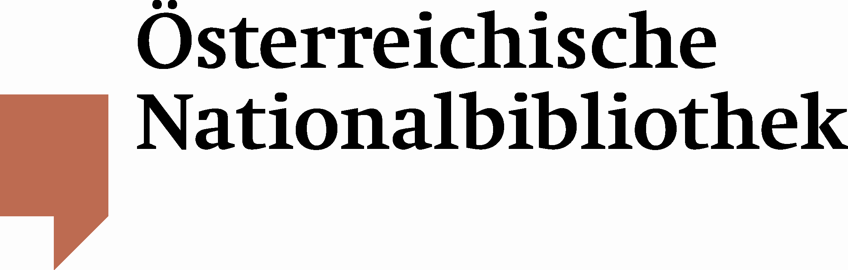

PRESSEINFORMATION

4 Museen – 1 Abend – 0 Euro
Das Dorotheum lädt zum kostenlosen Besuch in die Museen der Österreichischen Nationalbibliothek

„Zum Ersten, zum Zweiten, zum Dritten“ – heißt es normalerweise im Wiener Dorotheum. Am Donnerstag, dem 21. Juni 2012, gibt es ausnahmsweise auch ein „zum Vierten“. An diesem Abend lädt das größte Auktionshaus Mitteleuropas kulturinteressierte Nachtschwärmer von 18 bis 21 Uhr in die vier Museen der Österreichischen Nationalbibliothek ein.

Esperantomuseum, Globenmuseum, Papyrusmuseum und natürlich der barocke Prunksaal öffnen ihre Pforten und bieten bei freiem Eintritt spannende Führungen für junge und erwachsene BesucherInnen. Zu erleben sind selten gehörte Sprachen, wertvolle Erd- und Himmelsgloben und zwei aktuelle Ausstellungen: „Gewebte Geschichte“ mit Mode aus dem alten Ägypten und „Willkommen in Österreich“ mit den schönsten Sommerplakaten und Urlaubsfotos seit 1900.

Programm:

Kostenlose Führungen um 18:00 Uhr

Esperantomuseum
Palais Mollard Herrengasse 9, 1010 Wien:
- Kinderführung „Bonvenon en la Esperantomuzeo“, ab 10 Jahren

Globenmuseum
Palais Mollard Herrengasse 9, 1010 Wien:
- Kinderführung „Eine Reise rund um den Globus“, ab 6 Jahren

Papyrusmuseum
Heldenplatz, Neue Burg, 1010 Wien:
- Kinderaktion „Schreiben auf echtem Papyrus“, ab 8 Jahren

Prunksaal
Josefsplatz 1, 1010 Wien:
- Kinderführung „Als Österreich noch am Meer lag. Ferien vor 100 Jahren“, ab 6 Jahren
- Prunksaal-Kurzführungen für Erwachsene um 18.00 und 18.30 Uhr

Kostenlose Führungen um 19:00 Uhr

Esperantomuseum:
Palais Mollard Herrengasse 9, 1010 Wien:
- Führung durch das Museum für Erwachsene

Globenmuseum:
Palais Mollard Herrengasse 9, 1010 Wien:
- Führung durch das Museum für Erwachsene

Papyrusmuseum:
Heldenplatz, Neue Burg, 1010 Wien:
- Führung durch das Museum für Erwachsene

Prunksaal:
Josefsplatz 1, 1010 Wien:
- Sonderführung für Erwachsene durch die Ausstellung "Willkommen in Österreich. Eine sommerliche Reise in Bildern", Mag. Christian Maryška, Kurator der Ausstellung
- Prunksaal-Kurzführungen für Erwachsene um 19.00 und 19.30 Uhr

Kostenlose Führungen um 20:00 Uhr

Esperantomuseum:
Palais Mollard Herrengasse 9, 1010 Wien:
- Führung durch das Museum für Erwachsene

Globenmuseum:
Palais Mollard Herrengasse 9, 1010 Wien:
- Führung durch das Museum für Erwachsene

Papyrusmuseum:
Heldenplatz, Neue Burg, 1010 Wien:
- Sonderführung für Erwachsene durch die Ausstellung „Gewebte Geschichte. Stoffe und Papyri aus dem spätantiken Ägypten“

Prunksaal:
Josefsplatz 1, 1010 Wien:
- Prunksaal-Kurzführungen für Erwachsene um 20.00 und 20.30 Uhr

Für Rückfragen:
Mag. Thomas Zauner Mag. Doris Krumpl
Österreichische Nationalbibliothek Dorotheum
Abteilung für Öffentlichkeitsarbeit Pressesprecherin
Tel. (+43 1) 534 10-270 Tel. (+43 1) 515 60-406
thomas.zauner@onb.ac.at doris.krumpl@dorotheum.at
www.onb.ac.at www.dorotheum.com

